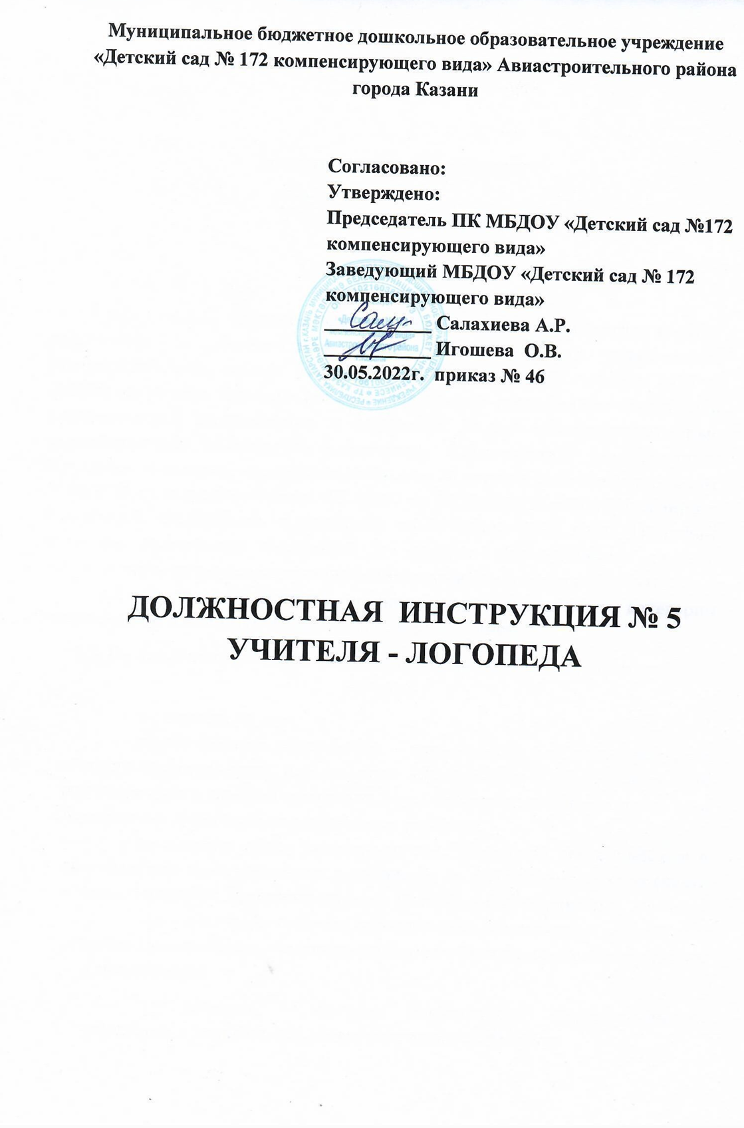

ДОЛЖНОСТНАЯ ИНСТРУКЦИЯ

Учителя-логопеда

1. Общие положения

1.1. Данная должностная инструкция учителя-логопеда в ДОУ разработана в соответствии с ФГОС дошкольного образования, утвержденного Приказом Минобрнауки России от 17 октября 2013 г. №1155; на основе Единого квалификационного справочника должностей руководителей, специалистов и служащих, раздел «Квалификационные характеристики должностей работников образования», утвержденного Приказом Минздравсоцразвития № 761н от 26 августа 2010 г. в редакции от 31.05.2011 г.; в соответствии с ФЗ №273 от 29.12.2012 г. «Об образовании в Российской Федерации» в редакции от 31 июля 2020 года, Трудовым кодексом Российской Федерации и другими нормативными актами, регулирующими трудовые отношения между работником и работодателем.
1.2. Учитель - логопед детского сада относится к категории специалистов и является педагогическим работником.
1.3. На должность учителя - логопеда ДОУ может быть принято лицо, которое:
- не моложе 18 лет;
- имеет высшее образование – специалитет или магистратура в области дефектологии или высшее образование – специалитет или магистратура и профессиональная переподготовка в области логопедии без предъявления требований к стажу работы;
- не лишено права заниматься педагогической деятельностью в соответствии со вступившим в законную силу приговором суда (часть вторая статьи 331 Трудового кодекса Российской Федерации).
  - Учитель - логопед детского сада принимается на работу и увольняется приказом заведующего дошкольным образовательным учреждением.
  - Учитель – логопед дошкольного образовательного учреждения подчиняется заведующему детским садом.
  - Учитель – логопед ДОУ, находясь при исполнении трудовых обязанностей, проходит первичный инструктаж по охране труда на рабочем месте, повторный – не реже одного раза в 6 месяцев, кроме того, при необходимости внеплановый – при нарушении безопасных приемов труда или целевой - при выполнении разовых заданий, которые не связаны с основной работой.
  - В своей деятельности учитель - логопед руководствуется следующими документами:
- Конституцией Российской Федерации;
- Трудовым кодексом РФ;
Законом Российской Федерации «Об образовании»;
- Порядком организации и осуществления образовательной деятельности по основным общеобразовательным программам - образовательным программам
дошкольного образования;
- Гражданским Кодексом РФ, а также Семейным Кодексом;
- Указами президента Российской Федерации, решениями Правительства РФ, нормативно-методическими документами Министерства образования Российской Федерации;
- Конвенцией о правах ребенка;
- «Санитарно-эпидемиологическими требованиями к устройству, содержанию и организации режима работы дошкольных учреждений»;
- Уставом, Правилами внутреннего трудового распорядка дошкольного образовательного учреждения, Коллективным договором ДОУ;
- Локальными актами, которые регламентируют деятельность детского сада (Образовательной программой с учетом требований ФГОС ДО, внутренними приказами и распоряжениями, договором с родителями, режимом дня, учебным планом, другими локальными актами, которые не противоречат Уставу дошкольного образовательного учреждения).
Учитель- логопед также в своей деятельности руководствуется Трудовым договором и настоящей должностной инструкцией учителя-логопеда в детском саду в соответствии с ФГОС ДО, инструкциями по охране труда и пожарной безопасности, Федеральным законом от 24.07.98 № 124-ФЗ (в редакции от 29 июня 2013 года) "Об основных гарантиях прав ребенка в Российской Федерации".
1.8. Учитель-логопед ДОУ должен знать:
- законодательство о правах ребенка, о правах инвалидов;
- законы и иные нормативно правовые акты, регламентирующие
Образовательную деятельность;
- Федеральные государственные образовательные стандарты
- Требования к адаптированным основным общеобразовательным программам,
- правила по охране труда;
- требования к безопасности образовательной среды для обучающихся с нарушениями речи;
- теории, закономерности, принципы построения и функционирования систем образования лиц с нарушениями речи, современные тенденции развития образования лиц с нарушениями речи, оказания им логопедической помощи;
- основы поликультурного образования, методы и технологии поликультурного обучения, особенности региональных, этнокультурных, языковых условий реализации, адаптированных основных общеобразовательных программ;
- клинико-психолого-педагогические особенности разных категорий лиц с ограниченными возможностями здоровья;
- структуру речевых нарушений, в том числе специфику нарушений речи у разных категорий лиц с ограниченными возможностями здоровья;
- закономерности и этапы речевого развития, языковые нормы, варианты их нарушения;
- содержание и технологии проведения логопедических занятий;
- современные педагогические технологии реализации деятельностного, компетентностного, индивидуально-дифференцированного подходов с учетом возрастных и индивидуальных особенностей лиц с нарушениями речи;
- пути достижения и способы оценки результатов освоения образовательных программ и (или) программ логопедической помощи лицами с нарушениями речи; требования к оснащению и оборудованию учебных и логопедических кабинетов современными образовательными средствами, техническими средствами, дидактическими средствами, средствами логопедической помощи;
- нормы современного русского литературного языка;
- особенности семейного воспитания лиц с нарушениями речи.
Учитель -логопед детского сада должен знать положения должностной инструкции учителя-логопеда в ДОУ и строго соблюдать их в своей педагогической деятельности, знать порядок действий при чрезвычайной ситуации.
1.9. Учитель-логопед ДОУ должен уметь:
- планировать содержание и осуществлять непрерывный образовательный процесс в соответствии с общеобразовательными программами и (или) программами логопедической помощи;
- определять формы, методы, приемы и средства организации деятельности лиц с нарушениями речи по освоению ими программ образования и (или) программ логопедической помощи;
- определять объем, содержание, целевую направленность и условия реализации образовательной программы и (или) программы логопедической помощи с учетом особых образовательных и социально-коммуникативных потребностей, индивидуальных особенностей лиц с нарушениями речи;
- организовывать деятельность лиц с нарушениями речи по реализации образовательных программ и (или) программ логопедической помощи (в индивидуальной или групповой форме) в соответствии с их возрастом, особыми образовательными потребностями и индивидуальными особенностями;
- разрабатывать и реализовывать совместно с родителями (законными представителями) индивидуальный образовательный маршрут лица с нарушениями речи с учетом его возраста, индивидуальных возможностей;
- использовать ИКТ-компетенции, необходимые для планирования, реализации и оценки образовательной и логопедической работы с лицами с нарушениями речи с учетом их возраста, особых образовательных и социально-коммуникативных потребностей, индивидуальных особенностей;
- применять современные образовательные и логопедические технологии, включая информационные ресурсы;
- использовать логопедические технологии реализации коррекционно-развивающей направленности образовательного процесса с учетом особых образовательных потребностей, индивидуальных особенностей различных категорий детей с нарушениями речи;
- планировать и организовать различные виды самостоятельной деятельности лиц с нарушениями речи;
- использовать технологии формирования у лиц с нарушениями речи мотивации к качественному образованию, личностному развитию, овладению компетенцией, необходимой для жизни человека в обществе, социальной адаптации с учетом их особых образовательных потребностей, индивидуальных особенностей;
- использовать содержание, формы, методы и средства текущего контроля и мониторинга, позволяющие оценить освоение лицами с нарушениями речи образовательных программ и (или) программ логопедической помощи, определять дальнейшие траектории образования с учетом особых образовательных и социально-коммуникативных потребностей, индивидуальных особенностей лиц с нарушениями
речи;
- использовать грамотную, четкую, выразительную, орфоэпический правильную речь;
- осуществлять ведение нормативной документации, включая электронный документооборот;
- соблюдать правовые, нравственные и этические нормы, требования профессиональной этики.
1.10. Рабочим местом учителя - логопеда является кабинет учителя-логопеда.
2. Должностные обязанности

Учитель - логопед ДОУ выполняет следующие обязанности:
  - Осуществление деятельности, которая направляется на максимальную коррекцию недостатков в развитии у воспитанников детского сада с нарушениями речи.
  - Осуществление обследования воспитанников ДОУ, определение структуры и степени выраженности нарушения речи, имеющегося у них.
  - Комплектование групп для занятий с учетом психофизического состояния воспитанников дошкольного образовательного учреждения.
  - Проведение групповой и индивидуальной НОД по исправлению недостатков в развитии, восстановлению нарушенных функций воспитанников.
  - Работа в тесном контакте с воспитателями и другими педагогическими работниками детского сада.
  - Консультирование педагогических работников и родителей (законных представителей) по применению специальных методов и приемов оказания помощи детям.
  - Способствование формированию общей культуры личности, социализации воспитанников ДОУ.
  - Реализация образовательных программ с учетом требований ФГОС ДО.
  - Изучение индивидуальных особенностей, способностей, интересов и склонностей воспитанников дошкольного образовательного учреждения с целью создания условий для обеспечения их нормального развития в соответствии с возрастной нормой, роста их познавательной мотивации и становления учебной самостоятельности, формирования компетентностей, используя для этого разнообразные формы, приемы, методы и средства обучения, современные образовательные технологии, включая информационные, а также цифровые образовательные ресурсы, обеспечивая уровень подготовки воспитанников, который соответствует федеральным государственным требованиям.
  - Проведение НОД, опираясь на достижения в области методической, педагогической и психологической наук, возрастной психологии, а также современных информационных технологий.
  - Обучение родителей (законных представителей) основным приемам по исправлению нарушений звукопроизношения, по формированию фонематического слуха у детей.
  - Направление при необходимости воспитанников детского сада на консультацию в психологические, медицинские и медико-педагогические центры.
  - Составление заключения по результатам логопедического обследования воспитанников ДОУ и доведение до сведения педагогов, и родителей (законных представителей).
  - Разработка и использование:
- коррекционных программ, циклов занятий, которые направляются на устранение у дошкольников речевых расстройств, нарушений произносительной стороны речи, дефектов фонематических процессов и лексико-грамматических расстройств;
- рекомендаций для родителей (законных представителей) по общему развитию речи воспитанников дошкольного образовательного учреждения;
- рекомендаций по развитию речи в рамках психологической готовности детей к школьному обучению.
  - Использование соответствующих наглядных пособий и материалов для обследования речевого развития детей и проведения коррекционно-развивающей работы с ними.
  - Своевременное и четкое ведение документации по установленной форме, используя ее по назначению.
  - Участие в планировании и разработке развивающих и коррекционных программ образовательной деятельности с учетом индивидуальных и половозрастных особенностей воспитанников детского сада в обеспечении уровня подготовки воспитанников, соответствующего федеральным государственным образовательным требованиям.
  - Самостоятельное планирование своей деятельности на учебный год с учетом годового плана ДОУ и согласно образовательной программы дошкольного образовательного учреждения.
  - Представление отчетов о своей работе заведующему детским садом за полугодие и по окончании года.
  - Участие в работе педагогических, методических советов, других формах методической деятельности, в подготовке и проведении родительских собраний, оздоровительных, воспитательных и других мероприятий, предусмотренных образовательной программой, в организации и проведении методической и консультативной помощи родителям (законным представителям) воспитанников ДОУ.
  - Передача заведующему дошкольного образовательного учреждения информации, которая была получена непосредственно на совещаниях и семинарах.
  - Сотрудничество с семьями воспитанников детского сада в соответствии с договором с родителями.
  - Систематическое повышение своей профессиональной квалификации и педагогического уровня на курсах, семинарах.
  - Уважительное и заботливое отношение к каждому ребенку ДОУ, проявление стальной выдержки и педагогического такта в общении с детьми и их родителями.
  - Выполнение требований заведующего дошкольным образовательным учреждением, старшей медсестры, которые связаны с педагогической работой и охраной жизни и здоровья детей.
  - Обеспечение охраны жизни и здоровья воспитанников детского сада во время образовательного процесса.
  - Внимательное слежение за своим внешним видом. Учитель-логопед должен являться образцом для детей, их родителей и всего коллектива, служить образцом правильной, грамотной речи, способствовать формированию общей культуры речи.
  - Поддержание порядок на своем рабочем месте.
  - Обеспечение благоприятного эмоционально-психологического климата в детском и взрослом коллективе, выполняя правила этических и педагогических норм и правил.
  - Прохождение обязательного медицинского осмотра в нерабочее время согласно существующему графику.
  - Бережное использование имущества учреждения, методической литературы и пособий.
  - Внесение предложений по совершенствованию образовательного процесса в детском саду.
  - Соблюдение прав и свобод воспитанников дошкольного образовательного учреждения.
  - Своевременное информирование заведующего о возникших трудностях в работе с родителями (законными представителями).
  - Своевременное донесение информации до заведующего о чрезвычайных происшествиях в детском саду, которые связаны с жизнью и здоровьем детей.
  - Неукоснительное выполнение требований должностной инструкции учителя-логопеда в ДОУ, нормативно-правовых документов, которые регламентируют трудовую деятельность воспитателя дошкольного учреждения.
  - Обеспечение выполнения «Инструкции по охране жизни и здоровья воспитанников», «Инструкции по предупреждению детского дорожно-транспортного травматизма», соблюдение правил и норм охраны труда, техники безопасности, противопожарной и антитеррористической защиты, а также санитарно-гигиенических требований, неся при этом персональную и уголовную ответственность за жизнь и здоровье каждого воспитанника ДОУ.

3. Права

Учитель - логопед в пределах своей компетенции имеет право:
3.1. Принимать непосредственное участие в:
- подготовке и деятельности совета педагогов, методических объединений;
- всех смотрах-конкурсах детского сада, района, города;
- инновационной и экспериментальной деятельности ДОУ;
- семинарах, тренингах, организуемых на базе дошкольного учреждения и информационно-методического центра.
  - Определять направление педагогической деятельности с учетом индивидуальных особенностей воспитанников детского сада, а также их творческих способностей.
  - Использовать педагогически обоснованный выбор форм, средств и методов обучения, исходя из психофизической целесообразности в рамках федеральных государственных требований к структуре основной общеобразовательной программы дошкольного образования.
  - Вносить грамотные предложения по совершенствованию воспитательно-образовательной работы ДОУ.
  - Повышать свою квалификацию, постоянно заниматься самообразованием.
  - Другие права, которые предусмотрены Трудовым кодексом Российской Федерации, Законом РФ «Об образовании», региональными законами, а также Уставом учреждения и Правилами внутреннего трудового распорядка.

4. Ответственность

4.1. Учитель-логопед детского сада несет персональную ответственность за жизнь и здоровье каждого ребенка в процессе образовательной деятельности дошкольного образовательного учреждения.
4.2. Учитель-логопед в ДОУ несет ответственность за сохранность хозяйственного инвентаря, игрового оборудования и имущества дошкольного учреждения, находящегося на рабочем месте.
4.3. За неисполнение или ненадлежащее исполнение без уважительных причин Устава и Правил внутреннего трудового распорядка ДОУ, законных распоряжений заведующего и иных утвержденных локальных нормативных актов, настоящей должностной инструкцией учителя-логопеда детского сада, в том числе за неиспользование предоставленных прав, учитель - логопед несет дисциплинарную ответственность в порядке, определенном трудовым законодательством России. За грубое нарушение трудовых обязанностей в качестве дисциплинарного наказания может быть применено увольнение.
4.4. За использование, в том числе однократное, методов воспитания, которые связаны с физическим или психическим насилием над личностью ребенка, учитель - логопед может быть освобожден от занимаемой им должности в соответствии с трудовым законодательством и Законом Российской Федерации «Об образовании». Увольнение за данный проступок не является мерой дисциплинарной ответственности.
4.5. За нарушение правил пожарной безопасности, санитарно-гигиенических правил организации воспитательно-образовательного процесса учитель-логопед будет привлечен к административной ответственности в порядке и в случае, которые предусмотрены административным законодательством РФ.
4.6. За виновное причинение дошкольному образовательному учреждению или участникам воспитательно-образовательного процесса ущерба в связи с исполнением или не исполнением своих должностных обязанностей учитель-логопед ДОУ несет материальную ответственность в порядке и в пределах, установленных трудовым или гражданским законодательством.
5. Взаимоотношения. Связи по должности.

Учитель-логопед ДОУ:
5.1. Работает в режиме нормированного рабочего дня по утвержденному графику, составленному исходя из 20-часовой рабочей недели, само планирования и отчетности деятельности, участия в обязательных плановых мероприятиях ДОУ, на которые не установлены нормы выработки.
5.2. Самостоятельно составляет план работы на каждый год, полугодие и ежемесячно. Планы согласовываются и утверждаются заведующим ДОУ.
5.3. Получает от заведующего дошкольным образовательным учреждением информацию нормативно-правового и организационно-методического характера, знакомится под роспись с необходимой документацией.
5.4. Постоянно обменивается информацией по вопросам, непосредственно имеющим отношение к его деятельности, с педагогами дошкольного учреждения.



